UNIVERSIDADE SÃO JUDAS TADEU

Faculdade de Tecnologia e Ciências Exatas

SISTEMAS DE INFORMAÇÃO

ANDRÉ DOS SANTOS MAFRA
FÁBIO MARTINEZ BARRETO AFONSO
ROBSON SANTIAGO DOMINGUES
VAGNER LIBERATO DAVI

Trabalho de Graduação

CPS
SISTEMA DE COMPARAÇÃO
DE PREÇOS DE SUPERMERCADO

SÃO PAULO
2010
UNIVERSIDADE SÃO JUDAS TADEU

Faculdade de Tecnologia e Ciências Exatas

SISTEMAS DE INFORMAÇÃO

ANDRÉ DOS SANTOS MAFRA
FÁBIO MARTINEZ BARRETO AFONSO
ROBSON SANTIAGO DOMINGUES
VAGNER LIBERATO DAVI

Trabalho de Graduação

CPS
SISTEMA DE COMPARAÇÃO
DE PREÇOS DE SUPERMERCADO

Trabalho de Graduação apresentado à banca examinadora do Curso de Sistemas de Informação da Faculdade de Tecnologia e Ciências Exatas da Universidade São Judas Tadeu, como exigência parcial para obtenção do grau de Bacharel em Sistemas de Informação sob orientação da Profª Milkes Yone Alvarenga.

São Paulo
2010

Oferecemos esse trabalho aos nossos pais, amigos e a todos aqueles que contribuíram para que chegássemos à conclusão de mais uma etapa em nossas vidas.

AGRADECIMENTOS

Texto André

André dos Santos Mafra

Texto Fábio

Fábio Martinez Barreto Afonso

Texto Robson

Robson Santiago Domingues

Agradeço primeiramente a Deus por estar vivo e por me dar condições de concluir este projeto.

Agradeço a meus pais, amigos, namorada que me deram apoio e condições para concluísse mais uma etapa em minha vida.

Agradeço aos membros deste grupo por se empenharem e por não medir esforços nas árduas tarefas desempenhadas neste trabalho de graduação.

Aos professores que nos auxiliaram da maneira que foi possível a sanar nossas duvidas para a realização do projeto, em especial a professora Milkes Yone Alvarenga.

Vagner Liberato Davi

SUMÁRIO
1. INTRODUÇÃO AO DOCUMENTO 12
1.1. TEMA 12
1.2. OBJETIVO DO PROJETO 12
1.3. DELIMITAÇÃO DO PROBLEMA 12
1.4. JUSTIFICATIVA DA ESCOLHA DO TEMA 12
1.5. MÉTODO DE TRABALHO 13
1.6. ORGANIZAÇÃO DO TRABALHO 16
1.7. GLOSSÁRIO 17
2. REQUISITOS DO SISTEMA 18
2.1. REQUISITOS FUNCIONAIS 18
2.1.1 DIAGRAMA DE CASOS DE USO 18
2.1.2 ATORES 19
2.2.2 DESCRIÇÃO DOS CASOS DE USO 20
2.2. REQUISITOS NÃO-FUNCIONAIS 29
2.3. PROTÓTIPO 30
2.4. MÉTRICAS E CRONOGRAMA 33
3. ANÁLISE 37
3.1. DIAGRAMA DE CLASSE DE ANÁLISE (MODELO DO DOMÍNIO) 37
3.2. DIAGRAMAS DE INTERAÇÃO 38
3.2.1 DIAGRAMA DE SEQUÊNCIA 38
4. PROJETO 42
4.1. ARQUITETURA DO SISTEMA 42
4.4. MODELO DE DADOS 44
4.4.1. MODELO LÓGICO DA BASE DE DADOS 44
4.4.2. DICIONÁRIO DE DADOS 45

LISTA DE ABREVIATURAS E SIGLAS

FCA Fator de Complexidade Ambiental
FCT Fator de Complexidade Técnica
FT Fator Técnico
MVC Model – View – Controller
DAO Data Access Object
PCU Pontos de Casos de Uso
PCUNA Pontos de Caso de Uso não Ajustados
SGBD Sistema Gerenciador de Banco de Dados
SQL Structured Query Language
UML Unified Modeling Language
B2C Business – to – Consumer
XML Extensible Markup Language

LISTA DE FIGURAS
Figura 01. Etapas de desenvolvimento do sistema 13
Figura 02. Cargos de desenvolvimento do sistema 15
Figura 03. Diagrama de Casos de Uso 17
Figura 04. Tela – Atualização, Consulta de Loja 29
Figura 05. Tela - Cadastro de Usuário 29
Figura 06. Tela – Pesquisa de Produtos 30
Figura 07. Tela - Login 30
Figura 08. Tela – Parametrizações do sistema 30
Figura 09. Tela – Consulta, Alteração e Exclusão de Redes 31
Figura 10. Diagrama de Domínio 36
Figura 11. Diagrama de Sequência - Cadastrar Usuário 37
Figura 12. Diagrama de Sequência - Alterar Usuário 38
Figura 13. Diagrama de Sequência - Consultar Usuário 39
Figura 14. Diagrama de Sequência - Excluir Usuário 40
Figura 15. Arquitetura MVC 41
Figura 16. Modelo Lógico da base de dados 43

RESUMO
Com mundo cada vez mais globalizado, surge também consumidores que buscam maior economia em suas compras. É uma situação muito comum, antes de comprar um produto realizar a busca de menores preços na Web. Os e-commerce ou comercio eletrônico tem sido um mercado muito bem explorado por pequenos e grandes empresas, e os consumidores têm tido a comodidade de realizar as suas compras sem sair de casa (Delivery).
As compras feitas pela Web são normalmente de produtos supérfluos e esporádicos (Livros, Cds, Equipamentos Eletrônicos).
Neste contexto, propomos construir um sistema que realize a comparação de preços de produtos de supermercados, no qual o usuário pode criar a sua lista de compras e solicitar que o sistema apresente a melhor opção para o usuário em relação a preço, distância, condição de pagamento e serviços do tipo Delivery.
O CPS é um sistema web dedicado a usuários e Supermercados (Colaboradores) e tem como objetivo auxiliar os usuários a comprarem melhor, com maior comodidade e no lugar certo.
Para os Supermercados (Colaboradores) está associado à tarefa de fornecer a seu vasta lista de produto para que o usuário crie sua lista de compras e faça a comparação de preços em todos os supermercados disponíveis.
ABSTRACT

With an increasingly globalized world there is also seeking greater consumer savings on their purchases. It is a very common situation, before purchasing a product to search for the lowest prices on the Web The e-commerce or electronic commerce market has been a very well explored by small and large businesses, and consumers have had the convenience of performing the your shopping without leaving home (Delivery).

Purchases made by the Web are usually luxury items and sporadic (Books, CDs, Electronic Equipment).

We therefore propose to build a system that performs the comparison of prices of products from supermarkets, where you can create your shopping list and request that the system presents the best option for the user in relation to price, distance, conditions of payment and delivery-type services.

CPS is a system dedicated to Web users and Supermarkets (Contributor) and aims to help users to buy better, with greater convenience and the right place.

For Supermarkets (Employees) is associated with the task of providing his wide range of product for the user to create your shopping list and make price comparison available at all supermarkets.

1. INTRODUÇÃO AO DOCUMENTO
- TEMA

CPS – Sistema de Comparação de Preços de Supermercados.
- OBJETIVO DO PROJETO

O CPS tem como objetivo auxiliar usuários a criar e administrar listas de compra de produtos de Supermercado, bem como determinar em quais supermercados sua lista de produtos terá o melhor custo beneficio na compra, em relação a preço, distância, condição de pagamento e mercados que dispõem do serviço de Delivery.

O CPS é um sistema web dedicado consumidores e supermercados, podendo ser executado no navegador Mozilla Firefox ou Internet Explorer.

O CPS é um sistema que irá receber e interpretar dados referentes aos supermercados. Para que a integração de dados aconteça, haverá um Web-Service que ficará instalado em seus colaboradores. O Web-Service ficará encarregado de enviar atualização de produtos para o sistema CPS. A transmissão do arquivo será feita por meio de arquivos no padrão XML.

- DELIMITAÇÃO DO PROBLEMA

As pesquisas de preços na Web é uma tendência que pode ser encontradas em sites de grandes companhias SHOPPING UOL, SHOPPING TERRA, BUSCAPE, YAHOO E outros.

Os portais acima mencionados procuram realizar a busca de um determinado produto, exibindo as lojas e relação de preços que o produto está disponível.

- JUSTIFICATIVA DA ESCOLHA DO TEMA

A compra de produtos alimentícios tem enorme peso no bolso do consumidor, sendo que não apenas produtos duráveis devem estar no contexto de busca de melhores preços na Web.

O mercado atual não dispõe de uma ferramenta que proporcione tal recurso. As pesquisas atuais permitem apenas a comparação de preços de forma individualizada.

O sistema CPS possibilita que os consumidores façam uma busca avançada, criando listas de produtos do dia-a-dia. No momento da busca, o sistema CPS apresentará o menor preço de acordo com a localização do usuário.

- MÉTODO DE TRABALHO

O CPS foi desenvolvido pensando em oferecer praticidade e maior e agilidade para o usuário em realizar as suas compras de forma rápida e intuitiva.

Para realizar o planejamento e o desenvolvimento do sistema CPS foi utilizada o modelo de construção de forma iterativa e incremental, auxiliado pela metodologia SCRUM que permitiu maior organização das tarefas a serem desempenhadas no decorrer do projeto.

Para o desenvolvimento o sistema foi dividido em três módulos: Cadastros, Comparação de Preços e Integração com API Google Maps.

No módulo Cadastro estarão concentrados todos os dados do sistema CPS (Usuário, Lojas, Redes, Produtos, Listas de Produtos e Parametrizações). Possui tratamentos para que somente o Administrador do sistema realize o cadastramento de Lojas, Redes, Produtos e altere as parametrizações do sistema CPS.

Neste contexto, teremos o usuário que poderá realizar o seu cadastro e criar suas Listas de Produtos para realizar a comparação no Sistema CPS.

No módulo de Comparação de Preços encontraremos todas as regras de negócio utilizadas para realizar a comparação de preços. Neste módulo, o usuário poderá escolher os produtos para realizar a comparação ou utilizar uma Lista de Produtos anteriormente cadastrada. Teremos o resultado da busca dos melhores preços conforme os produtos mencionados pelo usuário.

No módulo do Google Maps teremos a integração dos módulos de Comparação de Preços, onde poderemos limitar as buscas de acordo com a localização entre o usuário e os supermercados mais próximos.

A arquitetura escolhida para o desenvolvimento do CPS foi a arquitetura MVC (Model-View-Controller), devido à sua agilidade na manutenção e futuras implementações.

O Product Backlog foi criado apresentando as principais características do projeto, uma especificação inicial, onde são listadas todas as iterações.

As iterações aconteceram de acordo com as tarefas designadas nos Sprints que são períodos de desenvolvimento, onde teremos ao seu final um produto que será incrementado ao projeto inicial.

A cada iteração os processos de análise, planejamento, implementação e testes são realizados.

Com base na escolha da metodologia e da arquitetura de software, foi realizado um clico de etapas para cada módulo do sistema, conforme é mostrado abaixo:

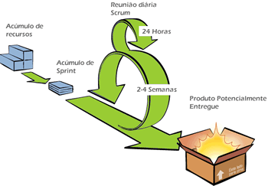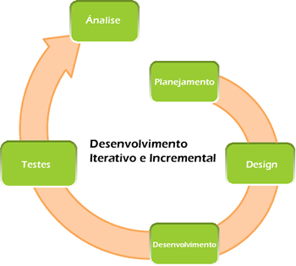

Figura 01. Etapas de desenvolvimento do sistema

As ferramentas utilizadas para desenvolvimento do CPS foram:

Documentação Microsoft Office 2007;
Modelagem Enterprise Architect;
Codificação Eclipse Java EE IDE for Web Developers;
Base de Dados PostgreSQL 8.4

- ORGANIZAÇÃO DO TRABALHO

A organização das tarefas referente ao planejamento e desenvolvimento do CPS foi divida em cargos, sendo que cada cargo tem sua respectiva responsabilidade, conforme as descrições a seguir:

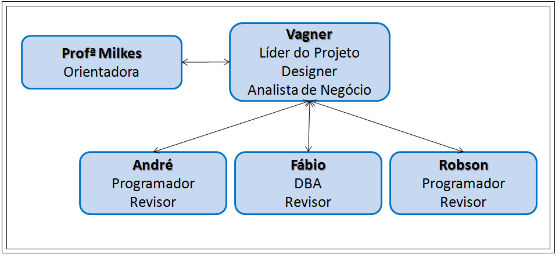

Figura 02. Cargos de desenvolvimento do sistema

LÍDER DE PROJETO
O Líder de Projeto é responsável por coordenar a equipe de projeto, especificar prioridades, estabelecer um conjunto de práticas que garante a integridade e qualidade do projeto, tentando manter a equipe de projeto centrada na meta correta.

ANALISTA DE NEGÓCIO
O Analista de Negócio é responsável pela modelagem dos processos de negócio, descrevendo e delimitando a processo que está sendo modelado.

DESIGNER
O Designer é responsável por definir as operações, os atributos e os relacionamentos de uma ou várias classes e determina como elas devem ser ajustadas ao ambiente de implementação.

PROGRAMADOR
O Programador é responsável por codificar o software, mantendo um padrão visando performance, maior clareza no código e facilidade na alteração do sistema.

ANALISTA DE TESTES
O Analista de Testes é responsável por executar os testes, o que inclui a execução e configuração dos testes, a avaliação da execução dos testes e por registrar os defeitos identificados.

DBA
O DBA é responsável pela modelagem do Banco de Dados tomando os devidos cuidados visando integridade e performance.

REVISOR
O Revisor é responsável por validar as documentações, apresentações e análises referentes ao sistema.

- GLOSSÁRIO

<<CRUD>> - Estereótipo estendido da UML que representa CREATE, READ, UPDATE e DELETE.

Regras de Negócio - Declarações e regras da política ou condição que deve ser satisfeita no âmbito do negócio.

Web Service - É uma solução utilizada na integração de sistemas e na comunicação entre aplicações diferentes. Com esta tecnologia é possível que novas aplicações possam interagir com aquelas que já existem e que sistemas desenvolvidos em plataformas diferentes sejam compatíveis.

Recurso - Pessoa que irá trabalhar no projeto.

MVC - É um modelo de arquitetura de software que estabelece uma separação da estrutura em três partes distintas: Model, View e Controller.

SCRUM - É uma metodologia que propõe o gerenciamento de projeto de desenvolvimento de software, de modo que o mesmo venha a ser construído de forma incremental e iterativa.

- REQUISITOS DO SISTEMA

- REQUISITOS FUNCIONAIS
- DIAGRAMA DE CASOS DE USO

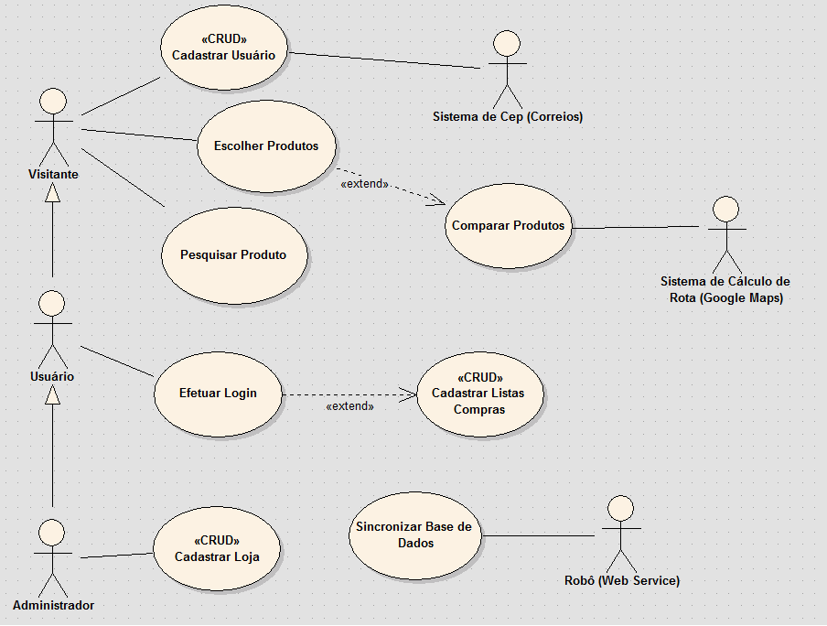

Figura 03. Diagrama de Casos de Uso
- ATORES
ADMINISTRADOR
O Administrador é o usuário responsável pela criação e administração da loja, rede, produtos, usuários e definir parâmetros do sistema.
O Administrador tem acesso a todas as funcionalidades do sistema.
USUÁRIO E VISITANTE
Usuários e Visitantes podem navegar pelo sistema CPS, realizar pesquisas de produtos e colocar os produtos no carrinho de compra.
O ator Usuário possui cadastro no sistema e somente após a sua autenticação será possível criar listas de compras dos produtos pesquisados.
ROBÔ (AGENTE)
O Robô será o responsável pela atualização de produtos e preços dos supermercados. Este agente seria implementado em cada supermercado, o mesmo encaminha os dados atualizados as cada atualização de preços, criação de produtos novos ou ao desativar produtos. A transmissão seria feita por meio de um Web Service que sincronizado ao sistema CPS realiza a atualização da base de dados.
SISTEMA DE CÁLCULO DE ROTAS
O sistema de Cálculo de Rotas será utilizado para limitar a busca e apresentar a menor distância entre o usuário e os supermercados no momento da comparação de preço.
SISTEMA DE CEP (CORREIOS)
O sistema de CEP é utilizado no momento do cadastro do usuário. Ao informar o CEP no momento do cadastro, o sistema de CEP é acionado retornando o endereço referente ao CEP informado.

- DESCRIÇÃO DOS CASOS DE USO
CADASTRO DE USUÁRIO

NOME DO CASO DE USO: Cadastro de Usuário.

ATOR ENVOLVIDO: Visitante ou Usuário.

DESCRIÇÃO: Caso de uso responsável por cadastrar, alterar e consultar usuários do sistema CPS. Os dados referentes ao cadastro devem ser informados pelo visitante ou cliente, não sendo de responsabilidade do sistema CPS ou do Administrador.

PRÉ-CONDIÇÃO:
1- O usuário deverá estar no site.
2- O usuário deverá possuir CPF para o cadastro.

FLUXO PRINCIPAL:

Cadastro
1. O visitante clica na opção Cadastro na pagina inicial (Início) do sistema CPS.
1.1 O sistema CPS exibe uma tela para realização do cadastro(Ainda não sou cadastrado) ou efetivação do login(Já sou cadastrado). No quadro para efetivação do login contém os campos: nome de usuário, senha e o botão Continuar. No quadro para realização do cadastro contém os campos: e-mail, CEP e o botão Continuar.
1.2 O visitante informa no quadro Ainda não sou cadastrado os campos: e-mail e CEP 1.3 O visitante clica no botão Continuar.
1.4 O sistema CPS exibe uma tela de cadastro de usuário com os campos necessários para realizar o cadastro: Nome, Sobrenome, Data de Nascimento, Cpf, RG, Orgão Expedidor, DDD Celular, Telefone Celular, DDD Residencial, Telefone Residencial, Email, Nome de Usuário, Senha, Confirmação de Senha, CEP, Endereço, Número, Complemento, Bairro, Cidade, Estado;
1.5 Após o preenchimento dos campos o visitante clica no botão Salvar.
1.6 O sistema CPS verifica os dados preenchido nos campos.
1.7 O sistema CPS exibe a mensagem: Cadastrado realizado com sucesso.

FLUXO ALTERNATIVO:

Falha no Cadastro
1. O visitante clica na opção Cadastro na pagina inicial (Início) do sistema CPS.
1.1 O sistema CPS exibe uma tela para realização do cadastro(Ainda não sou cadastrado) ou efetivação do login(Já sou cadastrado). No quadro para efetivação do login contém os campos: nome de usuário, senha e o botão Continuar. No quadro para realização do cadastro contém os campos: e-mail, CEP e o botão Continuar.
1.2 O visitante informa no quadro Ainda não sou cadastrado os campos: e-mail e CEP 1.3 O visitante clica no botão Continuar.
1.4 O sistema CPS exibe uma tela de cadastro de usuário com os campos necessários para realizar o cadastro: Nome, Sobrenome, Data de Nascimento, Cpf, RG, Orgão Expedidor, DDD Celular, Telefone Celular, DDD Residencial, Telefone Residencial, Email, Nome de Usuário, Senha, Confirmação de Senha, CEP, Endereço, Número, Complemento, Bairro, Cidade, Estado;
1.5 Após o preenchimento dos campos o visitante clica no botão Salvar.
1.6 O sistema CPS verifica os dados preenchido nos campos.
1.7 O sistema CPS exibe a mensagem: Campos obrigatórios estão em branco.

Alterar
2. O visitante clica na opção Cadastro na pagina inicial do sistema CPS.
2.1 O sistema CPS exibe uma tela para realização do cadastro(Ainda não sou cadastrado) ou efetivação do login(Já sou cadastrado). No quadro para efetivação do login contém os campos: nome de usuário, senha e o botão Continuar. No quadro para realização do cadastro contém os campos: e-mail, CEP e o botão Continuar.
2.2 O visitante informa no quadro Já sou cadastrado os campos: Nome de usuário e senha.
2.3 O visitante clica no botão Continuar.
2.4 O sistema CPS verifica os dados preenchidos nos campos.
2.5 O sistema CPS redireciona para página inicial.
2.6 O usuário clica no Menu cadastro.
2.7 O sistema CPS abre a tela com os dados do usuário logado.
2.8 O usuário altera os campos desejados.
2.9 O usuário clica no botão Salvar.
2.10 O sistema CPS exibe a mensagem: Dados alterados com sucesso.
2.11 O sistema CPS redireciona para página inicial.

Falha na Alteração
3. O visitante clica na opção Cadastro na pagina inicial do sistema CPS.
3.1 O sistema CPS exibe uma tela para realização do cadastro(Ainda não sou cadastrado) ou efetivação do login(Já sou cadastrado). No quadro para efetivação do login contém os campos: nome de usuário, senha e o botão Continuar. No quadro para realização do cadastro contém os campos: e-mail, CEP e o botão Continuar.
3.2 O visitante informa no quadro Já sou cadastrado os campos: Nome de usuário e senha.
3.3 O visitante clica no botão Continuar.
3.4 O sistema CPS verifica os dados preenchidos nos campos.
3.5 O sistema CPS exibe a mensagem: nome de usuário ou senha inválidos.

Consultar
4. O visitante clica na opção Cadastro na pagina inicial do sistema CPS.
4.1 O sistema CPS exibe uma tela para realização do cadastro(Ainda não sou cadastrado) ou efetivação do login(Já sou cadastrado). No quadro para efetivação do login contém os campos: nome de usuário, senha e o botão Continuar. No quadro para realização do cadastro contém os campos: e-mail, CEP e o botão Continuar.
4.2 O visitante informa no quadro Já sou cadastrado os campos: Nome de usuário e senha.
4.3 O visitante clica no botão Continuar.
4.4 O sistema CPS verifica os dados preenchidos nos campos. [C1];
4.5 O sistema CPS redireciona para página inicial.
4.6 O usuário clica no Menu cadastro.
4.7 O sistema CPS abre a tela com os dados do usuário logado.

PÓS-CONDIÇÃO:
1. O usuário está autenticado no sistema e poderá usufruir das funcionalidades de acesso restrito.
ESCOLHER PRODUTO

ATORES ENVOLVIDOS: Visitante ou Usuário

DESCRIÇÃO: Caso de uso responsável pela escolha de produtos para realizar a comparação. Os dados referentes à escolha do produto serão fornecidos pelo visitante.

PRÉ-CONDIÇÃO:
1. O visitante acessar o sistema CPS.
2. O visitante visualiza o produto, ou seja, o sistema CPS exibe os dados referentes ao produto informado pelo visitante.

FLUXO PRINCIPAL:

Colocar produto no carrinho de compra
1. O visitante visualiza o produto;
1.1 O visitante informa a quantidade;
1.2 O visitante clica no botão para Adicionar ao Carrinho do respectivo produto [A1];
1.3 O sistema CPS adiciona o produto ao Carrinho.

Falha ao colocar produto no carrinho de compra
2. O visitante visualiza o produto;
  - O visitante informa a quantidade;
  - O visitante clica no botão para Adicionar ao Carrinho do respectivo produto [A1];
2.3 O sistema exibe mensagem: Informe quantidade maior que zero;

FLUXO ALTERNATIVO:

Retirar produto do carrinho
2. O visitante clica no menu Carrinho.
2.1 O sistema CPS exibe uma tela com todos os produtos que estão dentro do carrinho, sendo que cada produto tem a opção Remover do Carrinho;
2.2 O visitante clica na opção Retirar do Carrinho de Compra do produto que ele deseja remover do carrinho.

PÓS-CONDIÇÃO:
1. O carrinho irá conter todos os produtos selecionados pelo usuário.

EFETUAR LOGIN

ATORES ENVOLVIDOS: Usuário

DESCRIÇÃO: Caso de uso responsável por realizar o login do usuário no sistema CPS. Os dados referente ao login são fornecidos pelo usuário, não sendo responsabilidade do Administrador ou do sistema CPS.

Pré-Condição:
1. O usuário deve estar cadastrado na base de dados.

FLUXO PRINCIPAL:

Autenticação
1. O usuário clica na opção Login na pagina inicial (Início) do sistema CPS.
1.1 O sistema CPS exibe uma tela com dois quadros (Já sou cadastrado e Não tenho cadastro). No quadro Já sou cadastrado: É exibido os campos nome de usuário, senha e o botão continuar. No segundo quadro: É exibido os campos e-mail, cep e o botão continuar.
1.2 O usuário preenche os campos nome de usuário e senha usando o primeiro quadro (Já sou cadastrado).
1.2 O usuário clica no botão Continuar
1.3 O sistema CPS verifica os dados preenchidos nos campos.

Fluxo Alternativo:

Falha na Autenticação
1. O usuário clica na opção Login na pagina inicial (Início) do sistema CPS.
1.1 O sistema CPS exibe uma tela com dois quadros (Já sou cadastrado e Não tenho cadastro). No quadro Já sou cadastrado: É exibido os campos nome de usuário, senha e o botão continuar. No segundo quadro: É exibido os campos e-mail, cep e o botão continuar.
1.2 O usuário preenche os campos nome de usuário e senha usando o primeiro quadro (Já sou cadastrado).
1.2 O usuário clica no botão Continuar
1.3 O sistema CPS verifica os dados preenchidos nos campos;
1.4 O sistema CPS exibe a mensagem: Usuário ou Senha inválida.

Ainda não sou cadastrado
2. O usuário informa no quadro Não tenho cadastro: e-mail e cep;
2.1 O usuário clica em Continuar;
2.2 O sistema CPS verifica o e-mail;[B1]
2.3 O sistema CPS exibe a tela de cadastro de usuário;

Ainda não sou cadastrado
E-mail inválido
3. O usuário informa no quadro Não tenho cadastro: e-mail e cep;
3.1 O usuário clica em Continuar;
3.2 O sistema CPS verifica o e-mail;
3.3 O sistema CPS exibe mensagem: e-mail inválido;

Pós-Condição:
1. O usuário está autenticado no sistema CPS e poderá usufruir das funcionalidades de acesso restrito.
CADASTRAR LOJA E REDE

ATORES ENVOLVIDOS: Administrador

Descrição: Caso de Uso responsável pelo cadastro, alteração, consulta e exclusão de Lojas e Redes de supermercados. Somente os usuários com perfil de administrador têm acesso a esta funcionalidade.

Pré-condição:
1. O administrador deve se autenticar no sistema CPS. A autenticação é realizada na mesma tela de usuários comuns.

FLUXO PRINCIPAL

Cadastrar
1. O administrador acessa a tela de cadastro na página inicial;
1.1. O sistema CPS exibe a página de cadastro com os dados do administrador, juntamente com as abas para cadastramento de Loja e Rede;
1.2. O administrador clica na aba Administração;
1.3 O sistema CPS exibe a pagina de Administração;
1.4 O administrar clica na aba Gerenciamento de Lojas;
1.5 O sistema CPS exibe a página para Gerenciamento de Lojas;
1.6 O sistema CPS exibe um campo para definição da operação que será realizada;
1.7 O administrador seleciona a operação Cadastrar nova Loja/Rede;
1.8 O sistema CPS exibe os campos para escolha do tipo de cadastro (Rede ou Loja);
1.9 O Administrador seleciona opção Cadastrar nova Loja/Rede;
1.10 O sistema CPS exibe campos necessários para o cadastro;
1.11 O Administrador preenche os campos com informações da Loja;
1.12 O Administrador clica no botão Cadastrar Loja;
1.13 O sistema CPS verifica campos preenchidos;
1.14 O sistema CPS exibe mensagem: Dados cadastrados com sucesso.

FLUXO ALTERNATIVO:

Falha ao cadastrar
2. O administrador acessa a tela de cadastro na página inicial;
2.1. O sistema CPS exibe a página de cadastro com os dados do administrador, juntamente com as abas para cadastramento de Loja e Rede;
2.2. O administrador clica na aba Administração;
2.3 O sistema CPS exibe a pagina de Administração;
2.4 O administrar clica na aba Gerenciamento de Lojas;
2.5 O sistema CPS exibe a página para Gerenciamento de Lojas;
2.6 O sistema CPS exibe um campo para definição da operação que será realizada;
2.7 O administrador seleciona a operação Cadastrar nova Loja/Rede;
2.8 O sistema CPS exibe os campos para escolha do tipo de cadastro (Rede ou Loja);
2.9 O Administrador seleciona opção Cadastrar nova Loja/Rede;
2.10 O sistema CPS exibe campos necessários para o cadastro;
2.11 O Administrador preenche os campos com informações da Loja;
2.12 O Administrador clica no botão Cadastrar Loja;
2.13 O sistema CPS verifica campos preenchidos;
2.14 O sistema CPS exibe mensagem: Dados inválidos ou campos em branco;

Consultar
3. O administrador acessa a tela de cadastro na página inicial;
3.1. O sistema CPS exibe a página de cadastro com os dados do administrador, juntamente com as abas para cadastramento de Loja e Rede;
3.2. O administrador clica na aba Administração;
3.3 O sistema CPS exibe a pagina de Administração;
3.4 O administrar clica na aba Gerenciamento de Lojas;
3.5 O sistema CPS exibe a página para Gerenciamento de Lojas;
3.6 O sistema CPS exibe um campo para definição da operação que será realizada;
3.7 O administrador seleciona a operação Gerenciar Lojas Cadastradas;
3.8 O sistema CPS exibe o campo para pesquisa do nome da Loja;
3.9 O Administrador preenche o nome da loja para a pesquisa; [A1]
3.10 O Administrador clica no botão Buscar Loja;
3.11 O sistema CPS exibe os dados da Loja pesquisada;

Falha na Consulta
4. O administrador acessa a tela de cadastro na página inicial;
4.1. O sistema CPS exibe a página de cadastro com os dados do administrador, juntamente com as abas para cadastramento de Loja e Rede;
4.2. O administrador clica na aba Administração;
4.3 O sistema CPS exibe a pagina de Administração;
4.4 O administrar clica na aba Gerenciamento de Lojas;
4.5 O sistema CPS exibe a página para Gerenciamento de Lojas;
4.6 O sistema CPS exibe um campo para definição da operação que será realizada;
4.7 O administrador seleciona a operação Gerenciar Lojas Cadastradas;
4.8 O sistema CPS exibe o campo para pesquisa do nome da Loja;
4.9 O Administrador preenche o nome da loja para a pesquisa;
4.10 O Administrador clica no botão Buscar Loja;
4.11 O sistema CPS exibe mensagem: Loja não encontrada;

Alterar
5. O administrador acessa a tela de cadastro na página inicial;
5.1. O sistema CPS exibe a página de cadastro com os dados do administrador, juntamente com as abas para cadastramento de Loja e Rede;
5.2. O administrador clica na aba Administração;
5.3 O sistema CPS exibe a pagina de Administração;
5.4 O administrar clica na aba Gerenciamento de Lojas;
5.5 O sistema CPS exibe a página para Gerenciamento de Lojas;
5.6 O sistema CPS exibe um campo para definição da operação que será realizada;
5.7 O administrador seleciona a operação Gerenciar Lojas Cadastradas;
5.8 O sistema CPS exibe o campo para pesquisa do nome da Loja;
5.9 O Administrador preenche o nome da loja para a pesquisa; [A1]
5.10 O Administrador clica no botão Buscar Loja;
5.11 O sistema CPS exibe os dados da Loja pesquisada;
5.12 O Administrador clica em Atualizar Loja;
5.13 O sistema CPS exibe tela com todos os campos do cadastro da Loja;
5.14 O Administrador altera os campos desejados;
5.15 O Administrador clica no botão Atualizar Loja;
5.16 O sistema CPS verifica os campos preenchidos;
5.17 O sistema CPS exibe mensagem: Dados atualizados com sucesso.

Falha na Alteração
6. O administrador acessa a tela de cadastro na página inicial;
6.1. O sistema CPS exibe a página de cadastro com os dados do administrador, juntamente com as abas para cadastramento de Loja e Rede;
6.2. O administrador clica na aba Administração;
6.3 O sistema CPS exibe a pagina de Administração;
6.4 O administrar clica na aba Gerenciamento de Lojas;
6.5 O sistema CPS exibe a página para Gerenciamento de Lojas;
6.6 O sistema CPS exibe um campo para definição da operação que será realizada;
6.7 O administrador seleciona a operação Gerenciar Lojas Cadastradas;
6.8 O sistema CPS exibe o campo para pesquisa do nome da Loja;
6.9 O Administrador preenche o nome da loja para a pesquisa; [A1]
6.10 O Administrador clica no botão Buscar Loja;
6.11 O sistema CPS exibe os dados da Loja pesquisada;
6.12 O Administrador clica em Atualizar Loja;
6.13 O sistema CPS exibe tela com todos os campos do cadastro da Loja;
6.14 O Administrador altera os campos desejados;
6.15 O Administrador clica no botão Atualizar Loja;
6.16 O sistema CPS verifica os campos preenchidos;
6.17 O sistema CPS exibe mensagem: Dados inválidos ou campos obrigatórios em branco.

Exclusão
7. O administrador acessa a tela de cadastro na página inicial;
7.1. O sistema CPS exibe a página de cadastro com os dados do administrador, juntamente com as abas para cadastramento de Loja e Rede;
7.2. O administrador clica na aba Administração;
7.3 O sistema CPS exibe a pagina de Administração;
7.4 O administrar clica na aba Gerenciamento de Lojas;
7.5 O sistema CPS exibe a página para Gerenciamento de Lojas;
7.6 O sistema CPS exibe um campo para definição da operação que será realizada;
7.7 O administrador seleciona a operação Gerenciar Lojas Cadastradas;
7.8 O sistema CPS exibe o campo para pesquisa do nome da Loja;
7.9 O Administrador preenche o nome da loja para a pesquisa; [A1]
7.10 O Administrador clica no botão Buscar Loja;
7.11 O sistema CPS exibe os dados da Loja pesquisada;
7.12 O Administrador clica em Excluir Loja;
7.13 O sistema CPS mensagem: Loja excluída com sucesso;

PÓS-CONDIÇÃO:
1. Dados gravados com sucesso: Loja e Rede disponível no sistema CPS.

- REQUISITOS NÃO-FUNCIONAIS

Os requisitos não-funcionais do sistema estão divididos por categorias para um melhor entendimento.

USABILIDADE

O sistema deve ser compatível com os navegadores Mozilla Firefox, Google Chrome e Internet Explorer.

SEGURANÇA

O perfil de usuário para acesso ao CPS é:

Administrador - Após ser autentico com sucesso no sistema, pode efetuar todas as operações.

O perfil de usuário para acesso ao sistema CPS é:

Usuário - Após ser autentico com sucesso no sistema, pode efetuar todas as operações.

Visitante - Pode navegar pelo sistema, escolher produtos, realizar o cadastro e realizar a comparação de preços entre supermercados.

IMPLEMENTAÇÃO

O sistema irá utilizar dois web service para se conectar a sistemas externo.

A arquitetura utilizada no sistema será MVC.

HARDWARE/SOFTWARE

O sistema deverá utilizar banco de dados PostgreSQL 8.4;

O sistema deverá utilizar um servidor HTTP;

O sistema deverá utilizar a plataforma JavaEE;

O sistema deverá utilizar o servidor de aplicação Apache Tomcat 6.0.26.

CONFORMIDADE

A comparação de preços será realizada com base na base de dados disponibilizada por supermercados parceiros que desejam participar desta ferramenta on-line.
- PROTÓTIPO

Segue o protótipo do sistema, somente o usuário definido como administrador do sistema CPS terá acesso às telas de criação e administração.

Esta tela permite atualizar o cadastro da Loja.

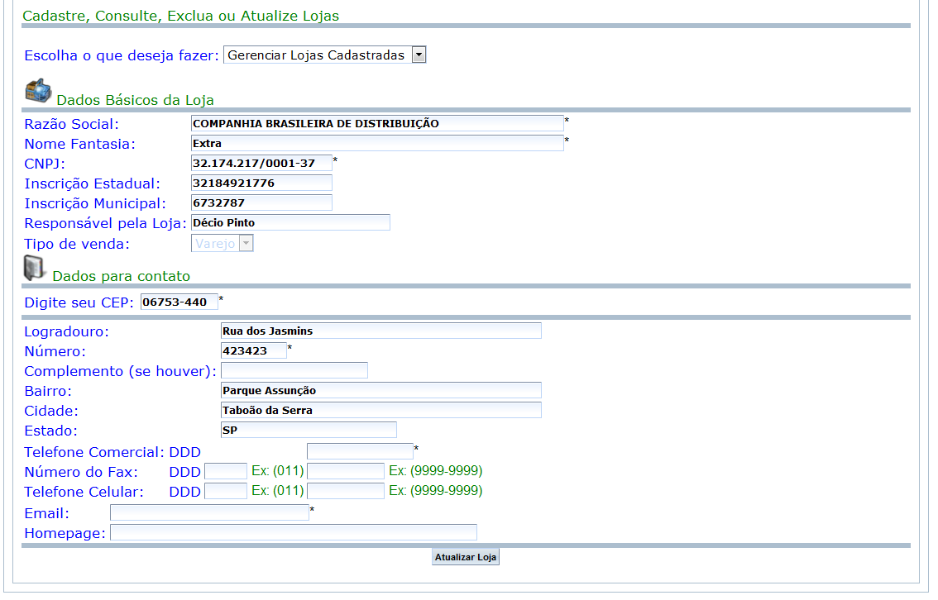

Figura 04. Tela – Atualização, Consulta da Loja

Esta tela permite efetuar o cadastro, atualização do usuário.

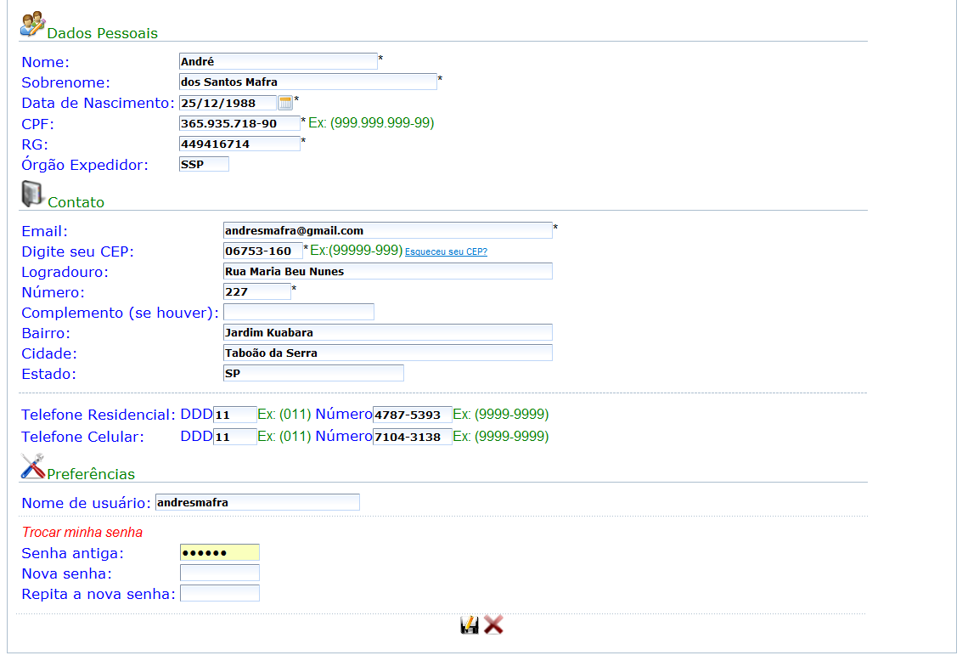

Figura 05. Tela – Cadastro de Usuário

Esta tela permite pesquisar produtos e adicioná-los ao carrinho.

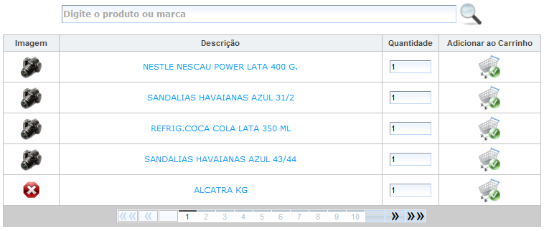

Figura 06. Tela – Pesquisa de Produtos

Esta tela permite a realização do Login ou realização do Cadastro.

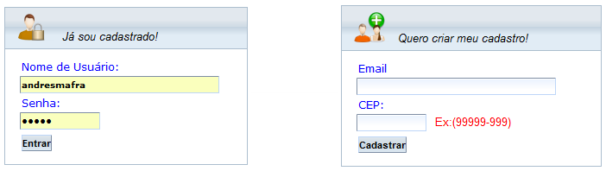

Figura 07. Tela - Listagem dos produtos já cadastrados

Esta tela exibe as parametrizações do sistema.

O Administrador tem acesso a esses parâmetros.

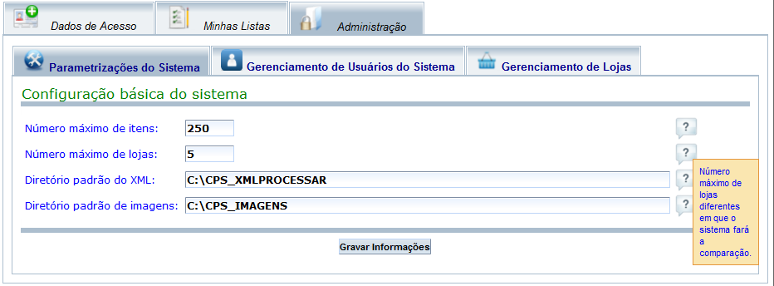

Figura 08. Tela – Parametrizações do sistema

Esta tela exibe a Consulta, Exclusão e Alteração de Redes de Supermercado.

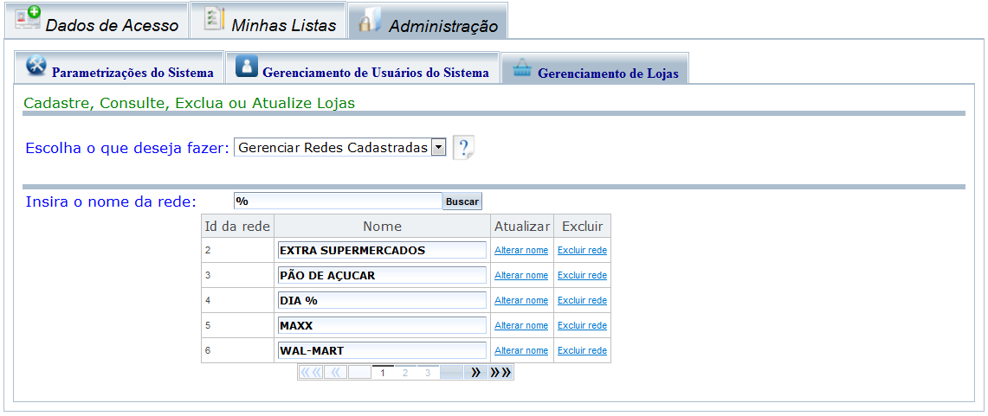

Figura 09. Tela – Consulta, Alteração e Exclusão de Redes

- MÉTRICAS E CRONOGRAMA

MÉTRICAS POR PONTOS DE CASO DE USO

COMPLEXIDADE DOS ATORES:
Tipo de Ator | Peso | Descrição
Simples | 1 | Outros sistemas Acessando através de uma API de Programação
Médio | 2 | Outros sistemas acessando interagindo através da rede
Complexo | 3 | Usuário interagindo através de uma interface gráfica
Tipos de Ator | Peso | Numero de Atores | Resultado
Ator Simples | 5 | 0 | 0
Ator Médio | 10 | 4 | 40
Ator Complexo | 15 | 2 | 30
Complexidade de Atores - Total |  |  | 70

Tabela de complexidade dos Atores

COMPLEXIDADE DOS CASOS DE USO:
Tipos de Caso de Uso | Peso | Descrição
Simples | 5 | Tem até 3 transações, incluindo os passos alternativos, e envolve menos de 5 entidades.
Médio | 10 | Tem de 4 a 7 transações, incluindo os passos alternativos, e envolve de 5 até 10 entidades.
Complexo | 15 | Tem acima de 7 transações, incluindo os passos alternativos, e envolve pelo menos 10 entidades
Tipos de Casos | Peso | Número de Caso de Uso | Resultado
Simples | 5 | 5 | 25
Médio | 10 | 1 | 10
Complexo | 15 | 1 | 15
Complexidade dos Casos de Uso - Total |  |  | 50

Tabela de complexidade dos Casos de Uso

PCUNA = Complexidade dos Atores + Complexidade dos Casos de Uso = 70 + 50 = 120

FATORES TÉCNICOS:
Fatores Técnicos | Requisitos | Peso
T1 | Sistemas distribuídos | 2,0
T2 | Tempo de Resposta | 2,0
T3 | Eficiência do usuário final (on-line) | 2,0
T4 | Processamento Complexo | 2,0
T5 | Código Reusável | 1,0
T6 | Facilidade de Instalação | 0,5
T7 | Facilidade de Uso | 0,5
T8 | Portabilidade | 0,5
T9 | Facilidade de mudança | 1,0
T10 | Concorrência | 1,0
T11 | Recursos de Segurança | 1,0
T12 | Acessível por terceiros | 1,0
T13 | Requer Treinamento Especial | 1,0

Fatores Técnicos | Requisitos | Peso | Influência | Resultado
T1 | Sistemas distribuídos | 2,0 | 2,0 | 4,0
T2 | Tempo de Resposta | 2,0 | 3,0 | 6,0
T3 | Eficiência do usuário final (on-line) | 2,0 | 3,0 | 6,0
T4 | Processamento Complexo | 2,0 | 3,0 | 6,0
T5 | Código Reusável | 1,0 | 2,0 | 2,0
T6 | Facilidade de Instalação | 0,5 | 1,0 | 0,5
T7 | Facilidade de Uso | 0,5 | 1,0 | 0,5
T8 | Portabilidade | 0,5 | 1,0 | 0,5
T9 | Facilidade de mudança | 1,0 | 0,0 | 0,0
T10 | Concorrência | 1,0 | 0,0 | 0,0
T11 | Recursos de Segurança | 1,0 | 0,0 | 0,0
T12 | Acessível por terceiros | 1,0 | 0,0 | 0,0
T13 | Requer Treinamento Especial | 1,0 | 0,0 | 0,0
Cálculo de Fatores Técnicos - Total |  |  | ∑FT | 25,5

Tabela dos Fatores Técnicos do Projeto

FCT = 0,6 + (0,01 * ∑FT) = 0,895

FATORES AMBIENTAIS:
FATORES AMBIENTAIS
Fator | Descrição | Peso
F1 | Familiaridade com SCRUM e outras práticas de Desenvolvimento de Software | 1,5
F2 | Experiência na aplicação | 0,5
F3 | Experiência com OO, na linguagem e na técnica de desenvolvimento | 0,5
F4 | Capacidade do líder de análise - Analistas Experientes | 0,5
F5 | Motivação | 1,0
F6 | Requisitos estáveis | 1,5
F7 | Desenvolvedores em meio Expediente | -1,0
F8 | Dificuldade da linguagem de programação | -1,0

Fator | Descrição | Peso | Influencia | Resultado
F1 | Familiaridade com SCRUM e outras práticas de Desenvolvimento de Software | 1,5 | 4 | 6,0
F2 | Experiência na aplicação | 0,5 | 5 | 2,5
F3 | Experiência com OO, na linguagem e na técnica de desenvolvimento | 0,5 | 4 | 2,0
F4 | Capacidade do líder de análise - Analistas Experientes | 0,5 | 3 | 1,5
F5 | Motivação | 1,0 | 5 | 5,0
F6 | Requisitos estáveis | 1,5 | 3 | 4,5
F7 | Desenvolvedores em meio Expediente | -1,0 | 0 | 0,0
F8 | Dificuldade da linguagem de programação | -1,0 | 0 | 0,0
Cálculo de Fatores Técnicos - Total |  |  | ∑FA | 21,5

Tabela dos Fatores Ambientais do Projeto

FCA = 1,4 + (- 0,03 * ∑FA) = 1,4 + (-0,03 * 21,5) = 0,755

CALCULO DOS PONTOS DE CASO DE USO

PCU = PCUNA * FCT * FCA
PCU = 120 * 0,855 * 0,755 = 77,463

Para calcular o tempo de trabalho estimado, utilizamos a média de 20 horas por Ponto de Caso de Uso.

TEMPO ESTIMADO = 77,463 * 20 = 1549,26 Horas de Trabalho

- CRONOGRAMA

O cronograma foi realizado com o objetivo de determinar o tempo que seria gasto na realização do projeto, de acordo com as atividades a serem cumpridas.
 |  |  | Tempo Estimado
 |  |  | 1549,26 HR
 |  | Duração do Projeto |  | Projeto - Horas / Mês
 |  | 7 Meses |  | 221,3228571
ID | Nome do Recurso |  | Recurso - Horas / Mês
1 | André |  | 55,33071429 HR
2 | Fábio |  | 55,33071429 HR
3 | Robson |  | 55,33071429 HR
4 | Vagner |  | 55,33071429 HR

Recursos Utilizados no desenvolvimento do projeto

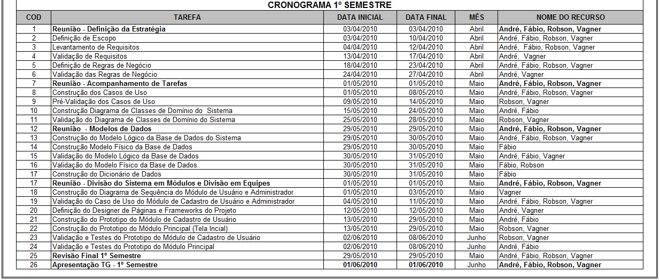

Figura 09. Cronograma do Projeto – 1º Semestre

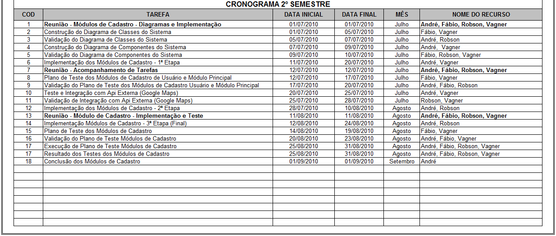

Figura 09. Cronograma do Projeto – 1º Semestre

ANÁLISE
- DIAGRAMA DE CLASSE DE ANÁLISE (MODELO DO DOMÍNIO)

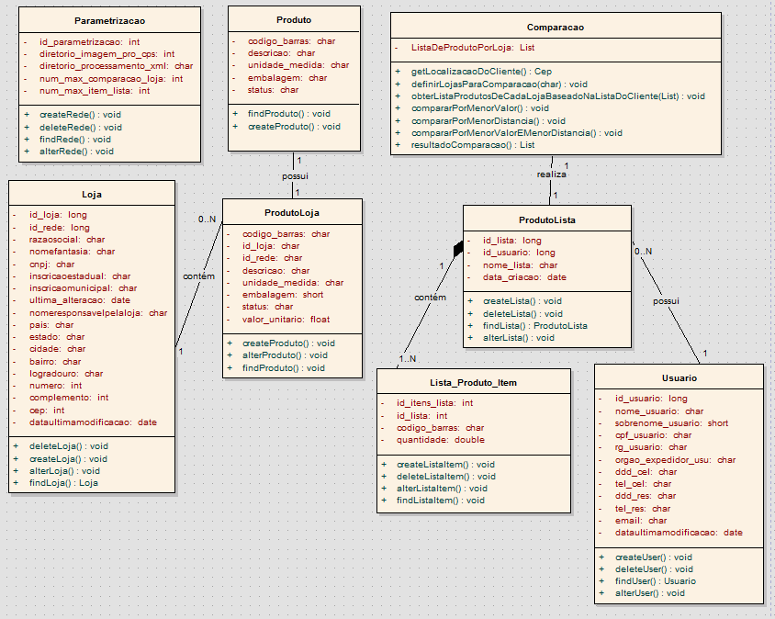

Figura 10. Diagrama de Domínio
- DIAGRAMAS DE INTERAÇÃO
- DIAGRAMA DE SEQUÊNCIA

CADASTRAR USUÁRIO

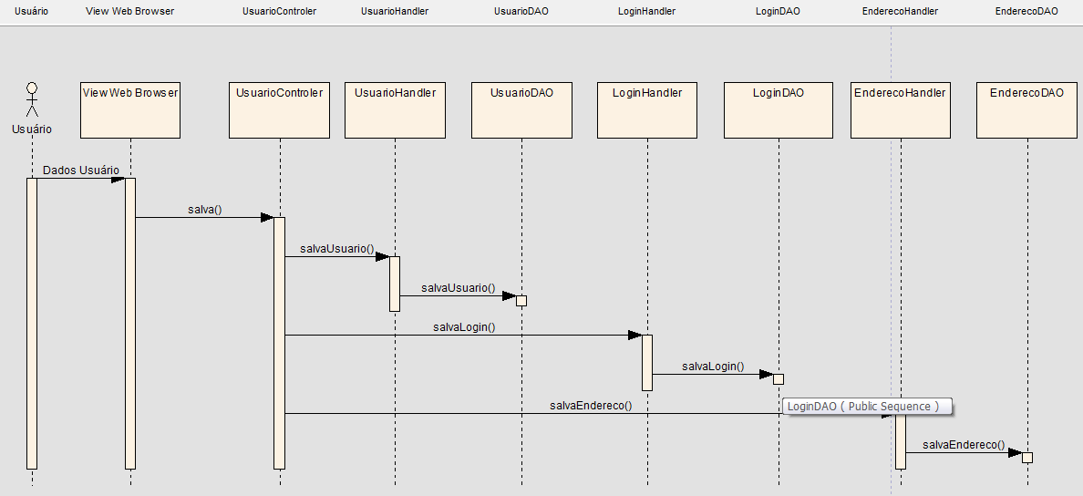

Figura 11. Diagrama de Seqüência - Cadastrar Usuário

ALTERAR USUÁRIO

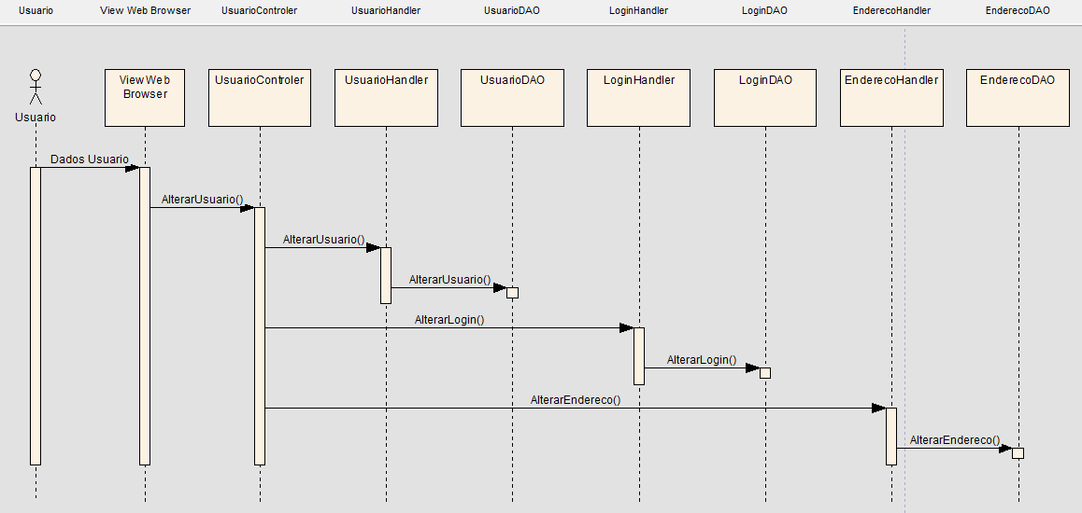

Figura 12. Diagrama de Sequência – Alterar Usuário

CONSULTAR USUÁRIO

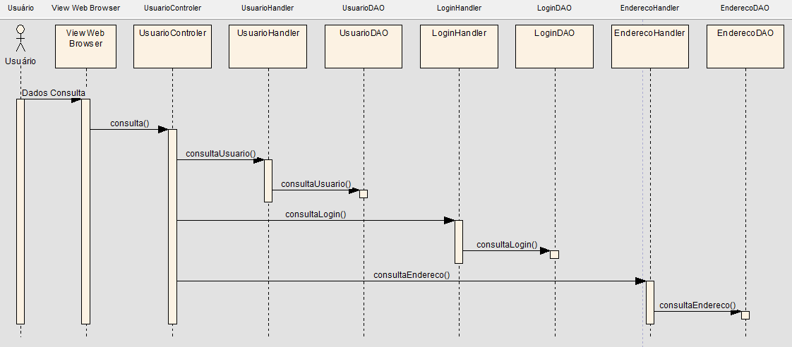

Figura 13. Diagrama de Sequência - Consultar de Usuário

EXCLUIR USUÁRIO

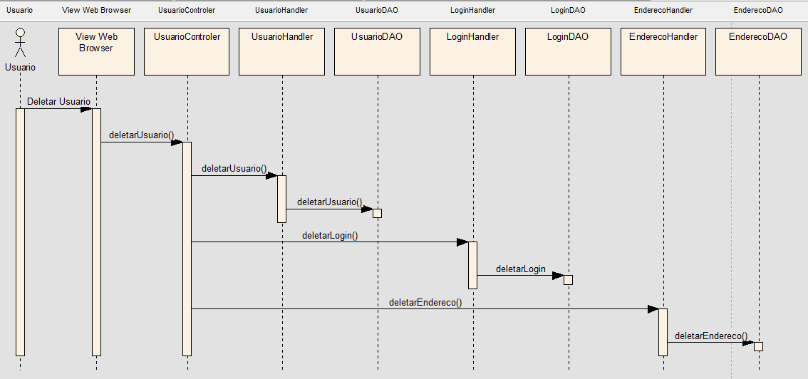

Figura 14. Diagrama ma de Sequência - Excluir Usuário
- PROJETO
- ARQUITETURA DO SISTEMA
O sistema trabalha com a arquitetura MVC (Model-View-Control).
Esse padrão resolve este problema através da separação das tarefas de acesso aos dados e lógica de negócio, lógica de apresentação e de interação com o utilizador, introduzindo um componente entre os dois, o controlador.
Uma forma de interpretar a arquitetura MVC é:
View - Páginas em formato com resposta HTML, JSP e JSF.
Controller - Determina o fluxo da apresentação servindo como uma camada intermediária entre a View e a Model.
Model - Representação dos elementos do seu domínio e interação com as ferramentas de persistência.
DAO - A camada de persistência de dados, que interage diretamente com o banco de dados, podendo conter ou não código SQL.
A configuração mínima necessária do sistema deverá conter um servidor de banco de dados com SGBD PostgreSQL 8.4, um servidor HTTP, um servidor de aplicação Apache Tomcat 6.0.29.

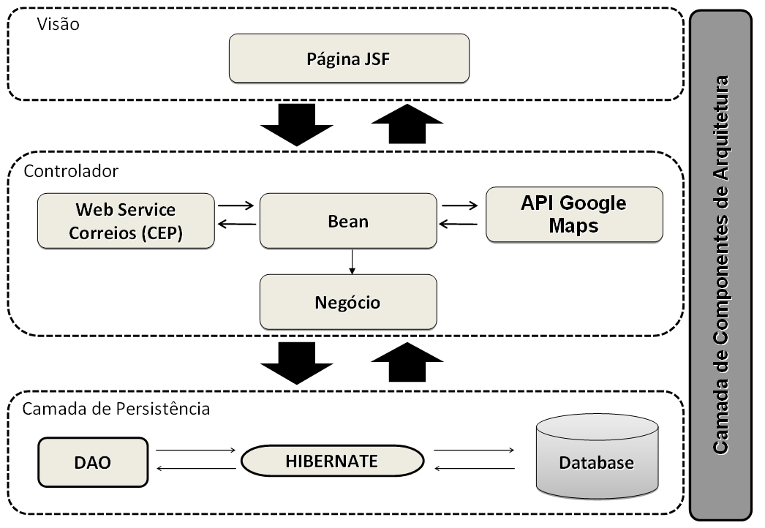

Figura 15. Arquitetura MVC

4.3. DIAGRAMA DE ESTADOS
As classes desse sistema não necessitam de um diagrama de estados, pois nem todas elas sofrem alterações em seus estados no seu ciclo de vida.

  - MODELO DE DADOS
- MODELO LÓGICO DA BASE DE DADOS

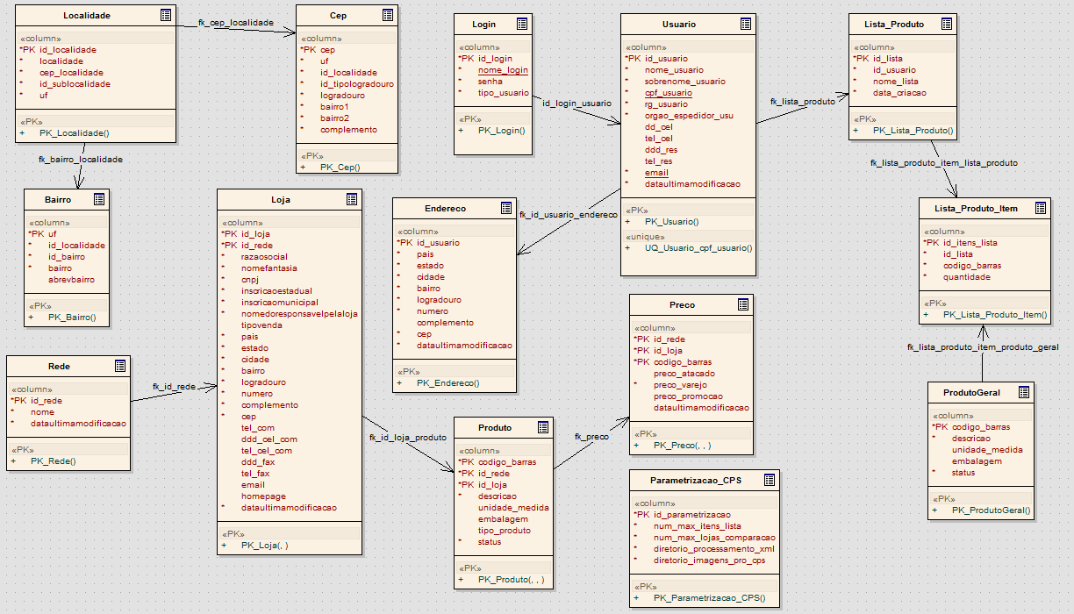

Figura 16. Modelo Lógico da base de dados
- DICIONÁRIO DE DADOS
Nome | Conteúdo | Estrutura | Integridade | Segurança e Privacidade
REDE | Contem informações sobre a rede. | Será composta de três campos. | Nenhum campo poderá ser nulo. | Os dados contidos nesta tabela não poderão ser alterados por qualquer pessoa.
ID_REDE | Contem o código da rede | Int | Não poderá ser nulo. | A exclusão deste campo obriga a exclusão de todo o registro relacionado a ele.
NOME | Contem o nome da rede | Varchar (30) | Terá que ser único. | Este campo depende do campo ID_REDE .
DATAULTIMAMODIFICACAO | Contem a data da ultima modificação feita na rede. | DATE | Só aceita a data atual. | Este campo depende do campo ID_REDE .

Nome | Conteúdo | Estrutura | Integridade | Segurança e Privacidade
LOJA | Contem informações sobre a loja. | Será composta por dezoito campos. | Será composta pelo código da loja e pelo código da rede. | Os dados contidos nesta tabela não poderão ser alterados por qualquer pessoa.
ID_LOJA | Contem o código da loja | Int | Não poderá ser nulo. | A exclusão deste campo obriga a exclusão de todo o registro relacionado a ele.
ID_REDE | Contem o código da rede | Int | Não poderá ser nulo. | A exclusão deste campo obriga a exclusão de todo o registro relacionado a ele.
RAZAOSOCIAL | Contem a razão social da loja | VARCHAR (60) | Não poderá ser nulo. | Este campo depende do campo (ID_LOJA, ID_REDE) .
NOMEFANTASIA | Contem o nome fantasia da loja | VARCHAR (60) | Não poderá ser nulo. | Este campo depende do campo (ID_LOJA, ID_REDE) .
CNPJ | Contem o CNPJ da loja | VARCHAR (20) | Terá que ser único. | Este campo depende do campo (ID_LOJA, ID_REDE) .
INSCRICAOESTADUAL | Contem a inscrição estadual da loja | VARCHAR (20) | Terá que ser único. | Este campo depende do campo (ID_LOJA, ID_REDE) .
INSCRICAOMUNICIPAL | Contem a inscrição municipal da loja | VARCHAR (20) | Não poderá ser nulo. | Este campo depende do campo (ID_LOJA, ID_REDE) .
NOMEDORESPONSAVELPELALOJA | Contem o nome do responsavel pela loja | VARCHAR (30) |  | Este campo depende do campo (ID_LOJA, ID_REDE) .
TIPODEVENDA | Contem o tipo de venda da loja | CHAR (1) | Não poderá ser nulo. | Este campo depende do campo (ID_LOJA, ID_REDE) .
PAIS | Contem o pais que a loja se encontra | VARCHAR (50) | Não poderá ser nulo. | Este campo depende do campo (ID_LOJA, ID_REDE) .
ESTADO | Contem o estado que a loja se encontra | CHAR (2) | Não poderá ser nulo. | Este campo depende do campo (ID_LOJA, ID_REDE) .
CIDADE | Contem a cidade que a loja se encontra | VARCHAR (50) | Não poderá ser nulo. | Este campo depende do campo (ID_LOJA, ID_REDE) .
BAIRRO | Contem o bairro que a loja se encontra | VARCHAR (50) | Não poderá ser nulo. | Este campo depende do campo (ID_LOJA, ID_REDE) .
LOGRADOURO | Contem o logradouro que a loja se encontra | VARCHAR (50) | Não poderá ser nulo. | Este campo depende do campo (ID_LOJA, ID_REDE) .
NUMERO | Contem o numero que a loja se encontra | CHAR (6) | Não poderá ser nulo. | Este campo depende do campo (ID_LOJA, ID_REDE) .
COMPLEMENTO | Contem o complemento que a loja se encontra | VARCHAR (20) |  | Este campo depende do campo (ID_LOJA, ID_REDE) .
CEP | Contem o CEP que a loja se encontra | CHAR (9) | Não poderá ser nulo. | Este campo depende do campo (ID_LOJA, ID_REDE) .
TEL_COM | Contem o numero do telefone comercial da loja. | CHAR (13) | Não poderá ser nulo. | Este campo depende do campo (ID_LOJA, ID_REDE) .
DDD_FAX | Contem o numero do DDD do fax da loja. | CHAR (3) |  | Este campo depende do campo (ID_LOJA, ID_REDE) .
TEL_FAX | Contem o numero do fax da loja. | CHAR (8) |  | Este campo depende do campo (ID_LOJA, ID_REDE) .
DDD_CEL_COM | Contem o numero do DDD do telefone celular comercial da loja. | CHAR (3) |  | Este campo depende do campo (ID_LOJA, ID_REDE) .
TEL_CEL_COM | Contem o numero de telefone celular comercial da loja. | CHAR (8) |  | Este campo depende do campo (ID_LOJA, ID_REDE) .
EMAIL | Contem o email da loja. | VARCHAR (30) | Não poderá ser nulo. | Este campo depende do campo (ID_LOJA, ID_REDE) .
HOMEPAGE | Contem a homepage da loja. | VARCHAR (100) |  | Este campo depende do campo (ID_LOJA, ID_REDE) .
DATAULTIMAMODIFICACAO | Contem a data da ultima modificação feita na loja. | DATE | Só aceita a data atual. | Este campo depende do campo (ID_LOJA, ID_REDE) .

Nome | Conteúdo | Estrutura | Integridade | Segurança e Privacidade
USUARIO | Contem informações sobre o usuario. | Será composta por treze campos. |  | Os dados contidos nesta tabela poderão ser alterados pelo usuario.
ID_USUARIO | Contem o código do usuario. | SERIAL | Não poderá ser nulo. | A exclusão deste campo obriga a exclusão de todo o registro relacionado a ele.
NOME_USUARIO | Contem o código nome do usuario. | VARCHAR (20) | Não poderá ser nulo. | Este campo depende do campo ID_USUARIO .
SOBRENOME_USUARIO | Contem o sobrenome do usuario. | VARCHAR (30) | Não poderá ser nulo. | Este campo depende do campo ID_USUARIO .
DATA_NASCIMENTO | Contem a data data de nascimento do usuario. | DATE | Não poderá ser nulo. | Este campo depende do campo ID_USUARIO .
CPF_USUARIO | Contem o CPF do usuario. | CHAR (11) | Não poderá ser nulo. | Este campo depende do campo ID_USUARIO .
RG_USUARIO | Contem o RG do usuario. | CHAR (15) | Não poderá ser nulo. | Este campo depende do campo ID_USUARIO .
ORGAO_ESPEDIDOR_USU | Contem o orgão expedidor do RG do usuario. | CHAR (6) | Não poderá ser nulo. | Este campo depende do campo ID_USUARIO .
DDD_CEL | Contem o numero do DDD do celular do usuario. | CHAR (3) |  | Este campo depende do campo ID_USUARIO .
TEL_CEL | Contem o numero do celular do usuario. | CHAR (8) |  | Este campo depende do campo ID_USUARIO .
DDD_RES | Contem o numero do DDD residencial do usuario. | CHAR (3) |  | Este campo depende do campo ID_USUARIO .
TEL_RES | Contem o numero do telefone residencial do usuario. | CHAR (8) |  | Este campo depende do campo ID_USUARIO .
EMAIL | Contem o email do usuario. | VARCHAR (30) | Não poderá ser nulo. | Este campo depende do campo ID_USUARIO .
DATAULTIMAMODIFICACAO | Contem a data da ultima modificação feita no cadastro do usuario. | DATE | Não poderá ser nulo. | Este campo depende do campo ID_USUARIO .

Nome | Conteúdo | Estrutura | Integridade | Segurança e Privacidade
LOGIN | Contem informações sobre o login do usuario. | Será composta por quatro campos. | Fará relacionamento com a tabela usuario. | Os dados contidos nesta tabela poderão ser alterados pelo usuario.
ID_LOGIN | Contem o ID do usuario. | INT | Não poderá ser nulo. | A exclusão deste campo obriga a exclusão de todo o registro relacionado a ele.
NOME_LOGIN | Contem o nome do login do usuario. | VARCHAR (30) | Terá que ser único. | Este campo depende do campo ID_LOGIN .
SENHA | Contem a senha do usuario. | CHAR (8) | Não poderá ser nulo. | Este campo depende do campo ID_LOGIN .
TIPO_USUARIO | Contem o tipo de usuario. | CHAR (1) | Não poderá ser nulo. | Este campo depende do campo ID_LOGIN .

Nome | Conteúdo | Estrutura | Integridade | Segurança e Privacidade
LOCALIDADE | Contem informações sobre as localidades. | Será composta por cinco campos. |  | Os dados contidos nesta tabela não poderão ser alterados por qualquer pessoa.
ID_LOCALIDADE | Contem informações sobre o ID da localidade. | CHAR (6) | Não poderá ser nulo. | A exclusão deste campo obriga a exclusão de todo o registro relacionado a ele.
LOCALIDADE | Contem informações sobre o nome da localidade. | VARCHAR (60) | Não poderá ser nulo. | Este campo depende do campo ID_LOCALIDADE .
CEP_LOCALIDADE | Contem informações sobre o CEP. | CHAR (9) | Não poderá ser nulo. | Este campo depende do campo ID_LOCALIDADE .
ID_SUBLOCALIDADE | Contem informações sobre o ID da sub localidade. | CHAR (6) | Não poderá ser nulo. | Este campo depende do campo ID_LOCALIDADE .
UF | Contem informações sobre o nome a UF. | CHAR (2) | Não poderá ser nulo. | Este campo depende do campo ID_LOCALIDADE .

Nome | Conteúdo | Estrutura | Integridade | Segurança e Privacidade
ENDERECO | Contem informações sobre o endereço do usuario. | Será composta por onze campos. | Fará relacionamento com a tabela USUARIO. | Os dados contidos nesta tabela poderão ser alterados pelo usuario.
ID_ENDERECO | Contem informações sobre o ID do endereço do usuario. | SERIAL | Não poderá ser nulo. | A exclusão deste campo obriga a exclusão de todo o registro relacionado a ele.
ID_USUARIO | Contem informações sobre o ID do usuario. | INT | Não poderá ser nulo. | A exclusão deste campo obriga a exclusão de todo o registro relacionado a ele.
PAIS | Contem informações sobre o pais do usuario. | VARCHAR (50) | Não poderá ser nulo. | Este campo depende do campo (ID_ENDERECO, ID_USUARIO) .
ESTADO | Contem informações sobre o estado do usuario. | CHAR (2) | Não poderá ser nulo. | Este campo depende do campo (ID_ENDERECO, ID_USUARIO) .
CIDADE | Contem informações sobre a cidade do usuario. | VARCHAR (50) | Não poderá ser nulo. | Este campo depende do campo (ID_ENDERECO, ID_USUARIO) .
BAIRRO | Contem informações sobre o bairro do usuario. | VARCHAR (50) | Não poderá ser nulo. | Este campo depende do campo (ID_ENDERECO, ID_USUARIO) .
LOGRADOURO | Contem informações sobre o logradouro do usuario. | VARCHAR (50) | Não poderá ser nulo. | Este campo depende do campo (ID_ENDERECO, ID_USUARIO) .
NUMERO | Contem informações sobre o numero do usuario. | CHAR (6) | Não poderá ser nulo. | Este campo depende do campo (ID_ENDERECO, ID_USUARIO) .
COMPLEMETO | Contem informações sobre o complemento do usuario. | VARCHAR (20) |  | Este campo depende do campo (ID_ENDERECO, ID_USUARIO) .
CEP | Contem informações sobre o CEP do usuario. | CHAR (9) | Não poderá ser nulo. | Este campo depende do campo (ID_ENDERECO, ID_USUARIO) .
DATAULTIMAMODIFICACAO | Contem a data da ultima modificação feita no cadastro de endereço do usuario. | DATE | Não poderá ser nulo. | Este campo depende do campo (ID_ENDERECO, ID_USUARIO) .

Nome | Conteúdo | Estrutura | Integridade | Segurança e Privacidade
PRODUTO | Contem informações sobre os produtos de cada loja. | Será composta por oito campos. |  | Os dados contidos nesta tabela não poderão ser alterados por qualquer pessoa.
CODIGO_BARRAS | Contem informações sobre o código de barras. | CHAR (20) | Não poderá ser nulo. | A exclusão deste campo obriga a exclusão de todo o registro relacionado a ele.
ID_REDE | Contem informações sobre o ID da rede. | INT | Não poderá ser nulo. | A exclusão deste campo obriga a exclusão de todo o registro relacionado a ele.
ID_LOJA | Contem informações sobre o ID da loja. | INT | Não poderá ser nulo. | A exclusão deste campo obriga a exclusão de todo o registro relacionado a ele.
DESCRICAO | Contem informações sobre a descrição. | VARCHAR (60) | Não poderá ser nulo. | Este campo depende do campo (CODIGO_BARRAS, ID_LOJA, ID_REDE) .
UNIDADE_MEDIDA | Contem informações sobre a unidade de medida. | CHAR (3) |  | Este campo depende do campo (CODIGO_BARRAS, ID_LOJA, ID_REDE) .
EMBALAGEM | Contem informações sobre a embalagem. | CHAR (20) |  | Este campo depende do campo (CODIGO_BARRAS, ID_LOJA, ID_REDE) .
TIPO_PRODUTO | Contem informações sobre o tipo de produto. | CHAR (1) | Não poderá ser nulo. | Este campo depende do campo (CODIGO_BARRAS, ID_LOJA, ID_REDE) .
STATUS | Contem informações sobre o status do produto. | CHAR (1) | Não poderá ser nulo. | Este campo depende do campo (CODIGO_BARRAS, ID_LOJA, ID_REDE) .

Nome | Conteúdo | Estrutura | Integridade | Segurança e Privacidade
PRODUTOGERAL | Contem informações (que irão para a página) sobre os produtos. | Será composta por cinco campos. |  | Os dados contidos nesta tabela não poderão ser alterados por qualquer pessoa.
CODIGO_BARRAS | Contem informações sobre o código de barras. | CHAR (20) | Não poderá ser nulo. | A exclusão deste campo obriga a exclusão de todo o registro relacionado a ele.
DESCRICAO | Contem informações sobre a descrição. | VARCHAR (60) | Não poderá ser nulo. | Este campo depende do campo CODIGO_BARRAS.
UNIDADE_MEDIDA | Contem informações sobre a unidade de medida. | CHAR (3) |  | Este campo depende do campo CODIGO_BARRAS.
EMBALAGEM | Contem informações sobre a embalagem. | CHAR (20) |  | Este campo depende do campo CODIGO_BARRAS.
STATUS | Contem informações sobre o status do produto. | CHAR (1) | Não poderá ser nulo. | Este campo depende do campo CODIGO_BARRAS.

Nome | Conteúdo | Estrutura | Integridade | Segurança e Privacidade
PRECO | Contem informações sobre o preço dos produtos. | Será composta por sete campos. | Fará relacionamento com a tabela PRODUTO. | Os dados contidos nesta tabela não poderão ser alterados por qualquer pessoa.
ID_REDE | Contem informações sobre o ID da rede. | INT | Não poderá ser nulo. | A exclusão deste campo obriga a exclusão de todo o registro relacionado a ele.
ID_LOJA | Contem informações sobre o ID da loja. | INT | Não poderá ser nulo. | A exclusão deste campo obriga a exclusão de todo o registro relacionado a ele.
CODIGO_BARRAS | Contem informações sobre o código de barras. | CHAR (20) | Não poderá ser nulo. | A exclusão deste campo obriga a exclusão de todo o registro relacionado a ele.
PRECO_ATACADO | Contem informações sobre preço de atacado. | VARCHAR (30) | Não poderá ser nulo. | Este campo depende do campo (ID_REDE, ID_LOJA, CODIGO_BARRAS) .
PRECO_VAREJO | Contem informações sobre preço de varejo. | VARCHAR (30) | Não poderá ser nulo. | Este campo depende do campo (ID_REDE, ID_LOJA, CODIGO_BARRAS) .
PRECO_PROMOCAO | Contem informações sobre preço de promoção. | VARCHAR (30) | Não poderá ser nulo. | Este campo depende do campo (ID_REDE, ID_LOJA, CODIGO_BARRAS) .
DATAULTIMAMODIFICACAO | Contem a data da ultima modificação feita no cadastro de preços dos produtos. | DATE | Não poderá ser nulo. | Este campo depende do campo (ID_REDE, ID_LOJA, CODIGO_BARRAS) .

Nome | Conteúdo | Estrutura | Integridade | Segurança e Privacidade
LISTA_PRODUTO | Contem informações sobre a lista de produtos cadastrada pelo usuario. | Será composta por quatro campos. | Fará relacionamento com a tabela USUARIO. | Os dados contidos nesta tabela poderão ser alterados pelo usuario.
ID_LISTA | Contem informações sobre o ID da lista. | SERIAL | Não poderá ser nulo. | A exclusão deste campo obriga a exclusão de todo o registro relacionado a ele.
ID_USUARIO | Contem informações sobre o ID do usuario. | INT | Não poderá ser nulo. | Este campo depende do campo ID_LISTA .
NOME_LISTA | Contem informações sobre o nome da lista. | VARCHAR (30) | Não poderá ser nulo. | Este campo depende do campo ID_LISTA .
DATA_CRIACAO | Contem a data de criação da lista. | DATE | Não poderá ser nulo. | Este campo depende do campo ID_LISTA .

Nome | Conteúdo | Estrutura | Integridade | Segurança e Privacidade
LISTA_PRODUTO_ITEM | Contem informações sobre os itens da lista de produtos. | Será composta por quatro campos. | Fará relacionamento com a tabela PRODUTOGERAL. | Os dados contidos nesta tabela poderão ser alterados pelo usuario.
ID_ITENS_LISTA | Contem informações sobre o ID dos itens da lista. | SERIAL | Não poderá ser nulo. | A exclusão deste campo obriga a exclusão de todo o registro relacionado a ele.
ID_LISTA | Contem informações sobre o ID da lista. | INT | Não poderá ser nulo. | Este campo depende do campo ID_ITENS_LISTA .
CODIGO_BARRAS | Contem informações sobre o código de barras. | CHAR (20) | Não poderá ser nulo. | Este campo depende do campo ID_ITENS_LISTA .
QUANTIDADE | Contem informações sobre a quantidade. | INT | Não poderá ser nulo. | Este campo depende do campo ID_ITENS_LISTA .

Nome | Conteúdo | Estrutura | Integridade | Segurança e Privacidade
BAIRRO | Contem informações sobre os bairros. | Será composta por cinco campos. |  | Os dados contidos nesta tabela não poderão ser alterados por qualquer pessoa.
UF | Contem informações sobre o nome a UF. | CHAR (2) | Não poderá ser nulo. | A exclusão deste campo obriga a exclusão de todo o registro relacionado a ele.
ID_LOCALIDADE | Contem informações sobre o ID da localidade. | CHAR (6) | Não poderá ser nulo. | A exclusão deste campo obriga a exclusão de todo o registro relacionado a ele.
ID_BAIRRO | Contem informações sobre o ID do bairro. | CHAR (6) | Não poderá ser nulo. | A exclusão deste campo obriga a exclusão de todo o registro relacionado a ele.
BAIRRO | Contem informações sobre o nome do bairro. | VARCHAR (60) | Não poderá ser nulo. | Este campo depende do campo (UF, ID_LOCALIDADE, ID_BAIRRO) .
AbrevBairro | Contem informações sobre a abreviação do nome do bairro. | VARCHAR (30) |  | Este campo depende do campo (UF, ID_LOCALIDADE, ID_BAIRRO) .

Nome | Conteúdo | Estrutura | Integridade | Segurança e Privacidade
CEP | Contem informações sobre os CEPs. | Será composta por oito campos. | Fará relacionamento com a tabela LOCALIDADE. | Os dados contidos nesta tabela não poderão ser alterados por qualquer pessoa.
CEP | Contem informações sobre o CEP. | CHAR (9) | Não poderá ser nulo. | A exclusão deste campo obriga a exclusão de todo o registro relacionado a ele.
UF | Contem informações sobre o nome a UF. | CHAR (2) | Não poderá ser nulo. | Este campo depende do campo CEP .
ID_LOCALIDADE | Contem informações sobre o ID da localidade. | CHAR (6) | Não poderá ser nulo. | Este campo depende do campo CEP .
ID_TIPOLOGRADOURO | Contem informações sobre o ID do logradouro. | CHAR (4) | Não poderá ser nulo. | Este campo depende do campo CEP .
LOGRADOURO | Contem informações sobre o nome do logradouro. | VARCHAR (60) | Não poderá ser nulo. | Este campo depende do campo CEP .
BAIRRO1 | Contem informações sobre o nome do bairro. | VARCHAR (6) | Não poderá ser nulo. | Este campo depende do campo CEP .
BAIRRO2 | Contem informações sobre o nome do bairro. | VARCHAR (6) | Não poderá ser nulo. | Este campo depende do campo CEP .
COMPLEMENTO | Contem informações sobre o complemento. | VARCHAR (65) | Não poderá ser nulo. | Este campo depende do campo CEP .

Nome | Conteúdo | Estrutura | Integridade | Segurança e Privacidade
PARAMETRIZACAO_CPS | Contem informações sobre as parametrizações do CPS. | Será composta por cinco campos. | Nenhum campo poderá ser nulo. | Os dados contidos nesta tabela não poderão ser alterados por qualquer pessoa.
ID_PARAMETRIZACAO | Contem informações sobre o ID da parametrização. | SERIAL | Não poderá ser nulo. | A exclusão deste campo obriga a exclusão de todo o registro relacionado a ele.
NUM_MAX_ITENS_LISTA | Contem informações sobre o numero maximo de itens aceitos na lista. | CHAR (5) | Não poderá ser nulo. | Este campo depende do campo ID_PARAMETRIZACAO .
NUM_MAX_LOJAS_COMPARACAO | Contem informações sobre o numero maximo de lojas para fazer a comparação. | CHAR (2) | Não poderá ser nulo. | Este campo depende do campo ID_PARAMETRIZACAO .
DIRETORIO_PROCESSAMENTO_XML | Contem informações sobre o diretório de processamento do XML. | VARCHAR (100) | Não poderá ser nulo. | Este campo depende do campo ID_PARAMETRIZACAO .
DIRETORIO_IMAGENS_PRO_CPS | Contem informações sobre o diretório de imagens do CPS. | VARCHAR (100) | Não poderá ser nulo. | Este campo depende do campo ID_PARAMETRIZACAO .

